На правах рукописи

Ляпина Яна Андреевна

ОБОСНОВАНИЕ ВЫБОРА МЕТОДА ИММОБИЛИЗАЦИИ ПРИ ПЕРЕЛОМАХ НИЖНЕЙ ЧЕЛЮСТИ У БОЛЬНЫХ ХРОНИЧЕСКИМ ГЕНЕРАЛИЗОВАННЫМ ПАРОДОНТИТОМ ТЯЖЁЛОЙ СТЕПЕНИ

14.01.14. − стоматология

Автореферат диссертации на соискание ученой степени
кандидата медицинских наук

Волгоград − 2012

Работа выполнена в Государственном бюджетном образовательном учреждении высшего профессионального образования Саратовский государственный медицинский университет имени В.И. Разумовского Министерства здравоохранения Российской Федерации

Научный руководитель:
доктор медицинских наук Ерокина Надежда Леонидовна

Официальные оппоненты:

Панин Андрей Михайлович, доктор медицинских наук, профессор, заведующий кафедрой факультетской хирургической стоматологии и имплантологии ГБОУ ВПО «Московский государственный медико-стоматологический университет» им. А.И. Евдокимова Министерства здравоохранения Российской Федерации;

Байриков Иван Михайлович, доктор медицинских наук, профессор, заведующий кафедрой челюстно-лицевой хирургии и стоматологии ГБОУ ВПО «Самарский государственный медицинский университет» Министерства здравоохранения Российской Федерации.

Ведущая организация: Федеральное государственное бюджетное образовательное учреждение дополнительного профессионального образования «Институт повышения квалификации Федерального медико-биологического агентства России» (г. Москва).

Защита состоится "1" ноября 2012 года в ____ часов на заседании диссертационного совета Д 208.008.03 при ГБОУ ВПО «ВолгГМУ» Министерства здравоохранения Российской Федерации по адресу: 400131, г. Волгоград, пл. Павших борцов, 1.

C диссертацией можно ознакомиться в библиотеке ГБОУ ВПО ВолгГМУ Министерства здравоохранения Российской Федерации (400131, г. Волгоград, пл. Павших борцов, 1).

Автореферат разослан "_____"____________2012 г.

Ученый секретарь
диссертационного совета
доктор медицинских наук, профессор Людмила Дмитриевна Вейсгейм

ОБЩАЯ ХАРАКТЕРИСТИКА РАБОТЫ

Актуальность проблемы. Переломы нижней челюсти – распространённая патология в работе хирурга-стоматолога. По данным разных авторов их частота составляет 72% − 85% от всех переломов костей лицевого скелета (Козлов В.А., 1988; Макаренков В.В., 1998; Малышев В.А., 2005; Пудов А.Н. с соавт., 2011; Bergh B., 2011).
На течение посттравматического периода переломов нижней челюсти влияют различные факторы, в том числе заболевания пародонта, распространенность которых неуклонно растет. По оценкам специалистов ВОЗ в 1990 году более 80% населения Земли имеют признаки пародонтита. У 15-20% людей среднего возраста встречается пародонтит тяжёлой степени. Доказана патогенетическая роль воспалительных заболеваний пародонта в развитии гнойно-инфекционных осложнений переломов нижней челюсти (Ерокина Н.Л., 2009).
Для лечебной иммобилизации отломков челюстей применяют консервативные и хирургические методы. Из консервативных методов в настоящее время наиболее широко используются назубные двучелюстные шины (Робустова Т.Г., Стародубцев В.С., 1993, 2003; А.А. Тимофеев, 2004). Назубные шины наиболее доступны и просты в изготовлении, однако они имеют существенные недостатки: ухудшают условия по уходу за зубами и полостью рта, затрудняют питание больного. Это факторы прогрессирования явлений воспаления у больных пародонтитом. Назубные шины фиксируются в пришеечной области зубов с помощью лигатурной проволоки. В связи с этим, как в момент фиксации шин, так и на протяжении всего времени нахождения их в полости рта происходит неизбежная травма маргинальной части тканей пародонтального комплекса. Значительное ухудшение гигиенического состояния полости рта и травмирующее воздействие фиксирующих конструкций приводит к развитию патологии в области маргинального пародонта, либо усугубляет уже имеющуюся (Рединова Т.А., Колесников С.Н., 1998; Гавриленко М.С.,1999; Аветикян В.Г., 2010; Пузин М.Н. с соавт., 2010). В то же время, имеются данные о возможности применения назубных шин для иммобилизации нижней челюсти при переломах у больных с хроническим генерализованным пародонтитом на фоне комплексного лечения (Ерокина Н.Л., 2009).
Вышеперечисленных недостатков лишены хирургические методы лечения. Хирургическое вмешательство, остеосинтез отломков нижней челюсти, показано у больных с заболеваниями пародонта, когда проведение ортопедического лечения невозможно, а так же в тех случаях, когда имеется смещение отломков, а консервативные методы не дали желаемого результата. Использование титановых мини-пластин обеспечивает прочное скрепление отломков, что позволяет применять данный метод без дополнительного использования ортопедических методов (Швырков М.Б. с соавт., 1999). Основными недостатками открытого очагового остеосинтеза являются необходимость отслойки надкостницы, которая является важным источником кровоснабжения челюстей, а так же проведение операции под общим обезболиванием, что требует предоперационной подготовки различной продолжительности, в то время, как известно, что чем раньше произведена иммобилизация отломков, тем лучше прогноз заживления перелома. Отмечено более частое развитие воспалительных осложнений у больных после хирургических методов лечения переломов нижней челюсти (Чеботарев С.Я., 1999; Соловьев М.М. мл., 2000).
В литературе встречаются единичные данные о способах иммобилизации нижней челюсти с помощью конструкций, не фиксированных на зубных рядах (s-образные, унифицированные крючки, винты), однако нет данных о влиянии их на ткани пародонта, а так же на процесс заживления перелома у больных пародонтитом тяжёлой степени.
Таким образом, больные с переломами нижней челюсти при пародонтите тяжёлой степени требуют особого подхода при выборе метода иммобилизации отломков. Изучение влияния различных методов иммобилизации отломков нижней челюсти на ткани пародонта и на развитие осложнений переломов у больных хроническим генерализованным пародонтитом тяжёлой степени является актуальной проблемой стоматологии.

Цель исследования.
Обосновать выбор оптимального способа иммобилизации отломков у больных с переломами нижней челюсти при хроническом генерализованном пародонтите тяжёлой степени.

Задачи исследования:
- Изучить влияние различных способов иммобилизации отломков на состояние тканей пародонта и течение заживления перелома нижней челюсти у больных хроническим генерализованным пародонтитом тяжёлой степени.
- Изучить местный иммунный статус (уровень цитокинов и цитоморфологические особенности содержимого пародонтальных карманов) больных с переломами нижней челюсти при хроническом генерализованном пародонтите тяжёлой степени в случаях использования различных методов иммобилизации отломков в динамике лечения.
- Разработать метод диагностики прогрессирования резорбции костной ткани пародонта и оценить активность резорбции костной ткани (по уровню с-концевых телопептидов, образующихся при деградации коллагена 1-го типа) у больных с переломами нижней челюсти при хроническом генерализованном пародонтите тяжёлой степени в случаях использования различных методов иммобилизации отломков в динамике лечения.
- Составить алгоритм выбора метода иммобилизации у больных с переломами нижней челюсти при хроническом генерализованном пародонтите тяжёлой степени с учетом выраженности смещения отломков.

Научная новизна исследования. Впервые разработан метод диагностики прогрессирования резорбции костной ткани пародонта и изучена активность резорбции костной ткани (по уровню с-концевых телопептидов) у больных с переломами нижней челюсти при хроническом генерализованном пародонтите тяжёлой степени в случаях использования различных методов иммобилизации отломков в динамике лечения. Исследован местный иммунный статус (цитоморфологические особенности и уровень цитокинов содержимого пародонтальных карманов) больных с переломами нижней челюсти при хроническом генерализованном пародонтите тяжёлой степени в случаях различных методов иммобилизации в динамике лечения. Изучено влияние различных способов иммобилизации отломков на течение заживления перелома нижней челюсти у больных хроническим генерализованным пародонтитом тяжёлой степени. Впервые составлен алгоритм выбора способа иммобилизации у больных с переломами нижней челюсти при хроническом генерализованном пародонтите тяжёлой степени.

Практическая ценность работы
Данное исследование поможет повысить качество лечения больных с переломами нижней челюсти при хроническом генерализованном пародонтите тяжёлой степени (предупредить прогрессирование воспалительно-деструктивных процессов в тканях пародонта и снизить число гнойно-воспалительных осложнений переломов нижней челюсти) за счёт выбора оптимального способа иммобилизации.

Основные положения, выносимые на защиту
- У больных с переломами нижней челюсти при хроническом генерализованном пародонтите тяжёлой степени общепринятые методы иммобилизации отломков приводят:
- назубные шины с межчелюстной резиновой тягой к прогрессированию воспалительно-деструктивных процессов в тканях пародонта,
- остеосинтез - к развитию большого числа гнойно-воспалительных осложнений переломов
- При использовании межчелюстной фиксации на титановых винтах для иммобилизации отломков у больных с переломами нижней челюсти при хроническом генерализованном пародонтите тяжёлой степени отмечено наименьшее количество гнойно-воспалительных осложнений переломов при отсутствии прогрессирования воспалительно-деструктивных процессов в тканях пародонта.
- Разработанный алгоритм выбора метода иммобилизации отломков у больных с переломами нижней челюсти при хроническом генерализованном пародонтите тяжелой степени позволит сузить показания к хирургическому лечению, что уменьшит число гнойно-воспалительных осложнений переломов.

Внедрение
Результаты исследования внедрены в практику работы отделения стоматологии и челюстно-лицевой хирургии МУЗ «Городская больница № 9» г.Саратова, в учебный процесс кафедры хирургической стоматологии и челюстно-лицевой хирургии, ГБОУ ВПО Саратовский государственный медицинский университет имени В.И. Разумовского Министерства здравоохранения Российской Федерации.

Апробация результатов работы
Основные итоги работы представлены на 69 научно-практической конференции студентов и молодых учёных «Молодые учёные – здравоохранению региона» (Саратов, 2008); на Межрегиональной научно-практической конференции студентов и молодых учёных с международным участием «Молодёжь и наука: итоги и перспективы» (Саратов, 2009); на Всероссийской научно-практической конференции с международным участием «Новые технологии в стоматологии и имплантологии» (Саратов, 2010); на международной научно-практической конференции «Научные исследования и их практическое применение. Современное состояние и пути развития» (Одесса, 2010); на 71-й межрегиональной научно-практической конференции студентов и молодых учёных с международным участием «Молодые учёные – здравоохранению», посвящённой 65-летию со Дня победы в Великой Отечественной войне (Саратов, 2010); на ХХХV Международной научно-практической конференции «Применение лазеров в медицине и биологии» (Харьков, 2011); на третьей Всероссийской конференции «Современные аспекты профилактики стоматологических заболеваний» (Москва, 2011); на научно-практической конференции «Обеспечение доступности современных лабораторных исследований: аналитические возможности, клинические потребности, организационно-экономические условия» (Москва, 2011); на 72-й межрегиональной научно-практической конференции студентов и молодых учёных с международным участием (Саратов, 2011), во Всероссийской молодёжной научной школе «Инновационные проекты в стоматологии» (Саратов, 2012).

Публикации. По теме диссертационного исследования опубликовано 17 научных работ, в том числе 5 работ в журналах, рекомендованных ВАК Минобрнауки России. Получено 2 рацпредложения. Имеется заявка на изобретение (приоритетная справка № 2012107156 от 27.02.12).

Объём и структура диссертации. Работа изложена на 136 страницах машинописи и состоит из введения, обзора литературы, главы характеризующей объекты и методы исследования, главы собственных исследований, обсуждений результатов, заключения, выводов, практических рекомендаций, списка литературы, включающего 168 источников, из них 114 отечественных и 54 иностранных. Диссертация иллюстрирована 18 таблицами и 32 рисунками.
Содержание работы
Под наблюдением находилось 70 больных с переломами нижней челюсти, у которых при поступлении на стационарное лечение был диагностирован хронический генерализованный пародонтит тяжёлой степени. Обследование и лечение пациентов с данной патологией проводилось в период с 2008 по 2011 год в клинике кафедры хирургической стоматологии и челюстно-лицевой хирургии ГБОУ ВПО Саратовский государственный медицинский университет имени В.И. Разумовского Министерства здравоохранения Российской Федерации, расположенной на базе МУЗ «ГКБ №9» г. Саратова. Исследование цитологического состава, уровня с-концевых телопептидов и цитокинового профиля пародонтальных карманов проводилось в ЦНИЛ ГБОУ ВПО Саратовский государственный медицинский университет имени В.И. Разумовского Министерства здравоохранения Российской Федерации. Все больные с переломами нижней челюсти при хроническом генерализованном пародонтите тяжёлой степени находились в одинаковых условиях стационарного режима, получали курс антибактериальной терапии, физиотерапевтического лечения, всем больным проводилось снятие назубных отложений, обработка полости рта антисептиками. Наблюдение продолжалось и после выписки пациентов на амбулаторном этапе лечения. Все обследованные больные разделены на три группы: I группу составили 30 пациентов, при лечении которых использовали иммобилизацию нижней челюсти двучелюстными назубными шинами, II группу − 20 пациентов, которым выполнялась операция остеосинтез без дополнительной межчелюстной фиксации, III группу − 20 пациентов, для иммобилизации нижней челюсти которых использовались конструкции, не фиксированные на зубных рядах (межчелюстная фиксация на титановых винтах). Сравнение проводилось с показателями контрольной группы, которую составили 20 добровольцев, практически здоровых людей.
Пациенты в группах были сопоставимы по возрасту (от 30 до 50 лет), характеру и тяжести переломов нижней челюсти.
Все обследования проводились с информированного согласия больных.
Программа обследования больных была стандартизирована и включала в себя выявление жалоб, сбор анамнеза, внешний осмотр челюстно-лицевой области − выявление наличия гематом и отека мягких тканей, определение локализации перелома с помощью проведения нагрузочных проб, оценку смещения костных отломков, нарушения прикуса. Лабораторные методы исследования включали общий анализ крови и общий анализ мочи. Рентгенологическое исследование зубочелюстной системы осуществлялось в рентгенологическом отделении МУЗ «ГКБ №9». Рентгенограммы оценивались визуально - уточнялась локализация перелома, определялся характер смещения отломков, состояние тканей пародонта.
Для исследования тканей пародонта и гигиенического состояния полости рта использовали:
1. Гигиенический индекс (ИГ) J.C. Green, J.R. Vemillion, 1960 г.
2. Папиллярно – маргинально − альвеолярный (PMA) индекс С. Parma, 1960 г.
3. Пародонтальный индекс (ПИ), А. Russel, 1956 г.
4. Степень подвижности зубов определялась по А.И. Евдокимову, 1953г.

5. Измерение глубины пародонтальных карманов проводилось по методике А.И. Грудянова,1998 г.
6. Индекс Фукса
Из лабораторных методов исследования для оценки состояния тканей пародонта применяли исследование уровня цитокинов ИЛ-1ß, ИЛ-4, ИЛ-8, ИЛ-10, ИЛ-17, ИЛ-18 в содержимом пародонтальных карманов методом твердофазного иммуноферментного анализа с использованием тест систем фирмы Вектор-Бест (г. Новосибирск).
Исследование уровня с-концевых телопептидов содержимого пародонтальных карманов проводили с тест-системой Nordic Bioscience Diagnostics A/S Serum CrossLaps ELISA.
Проводили цитологическое исследование содержимого пародонтальных карманов. Для окрашивания мазков применяли набор Leukodif 200 (PLIVA-Lachemaa. s.Чеш. Рес.). В цитограммах под микроскопом с объективом PZO 10/0,24 и окуляром PZO 10х9 изучались популяции эпителиальных и соединительнотканных клеток. В нескольких полях зрения подсчитывали, из расчета на 100 клеток, относительное %-ное содержание эпителиальных и соединительнотканных клеток.
Исследование проводилось в день поступления больных на стационарное лечение в челюстно-лицевое отделение МУЗ ГКБ №9 г. Саратова, на 9-10 день лечения и на 28-30 день лечения.
Вариационно-статистическая обработка клинических показателей и данных цитологических исследования проведена общепринятыми для медико-биологических исследований методами (расчет средних арифметических величин, среднего квадратичного отклонения, ошибки репрезентативности для каждого параметра, сравнение средних величин по критерию Стьюдента) с помощью программного пакета EXEL 5,0 (Microsoft). Статистическая обработка результатов исследования цитокинов производилась набором программ StatSoftStatisticav6.0. Результаты представлены в виде медианы с интерквартильным размахом (25 – 75 процентиль), для определения достоверности различия между группами использовался критерий Крускала-Уоллиса.
Результаты исследования. При клиническом обследовании нами были выявлены различия в исходе лечения больных с переломами нижней челюсти при хроническом генерализованном пародонтите тяжёлой степени при применении различных методов иммобилизации нижней челюсти. У 23,3% (7 из 30 больных) I группы, для иммобилизации нижней челюсти которых применяли двучелюстные назубные шины, мы отмечали нагноение костной раны, а у 16,67% (5 человек) из них переход воспалительного процесса в хроническую форму с развитием травматического остеомиелита. Довольно высокий процент осложнений течения переломов нижней челюсти в данной группе мы связываем с наличием очагов одонтогенной инфекции. У больных II группы, для лечения которых использовали хирургический метод, у 33,3 % (6 из 20 больных) мы отмечали нагноение костной раны, а у 20,0% (5 человек) из них развитие травматического остеомиелита, что может быть обусловлено наличием одонтогенной инфекции, а так же отслоением надкостницы в зоне перелома в ходе хирургического вмешательства. Наименьшее число гнойно-воспалительных осложнений нами выявлено в III группе больных, для лечения которых была применена межчелюстная фиксация на титановых винтах. У этих пациентов нами выявлено нагноение костной раны у 10% (2 больных), а переход в хронический травматический остеомиелит у 5% (1 больного). Ниже представлена диаграмма (рис. 1), в которой отражены доли гнойно-воспалительных осложнений при лечении переломов нижней челюсти различными методами.

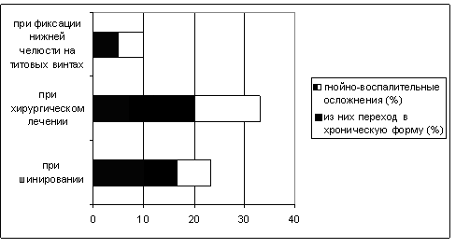
Рис. 1 Доля гнойно-воспалительных осложнений у больных с переломами нижней челюсти на фоне хронического генерализованного пародонтита при различных методах иммобилизации (%)

При поступлении больных с переломами нижней челюсти в сочетании с хроническим генерализованным пародонтитом тяжёлой степени на стационарное лечение у всех обследованных нами лиц отмечалась неудовлетворительная гигиена полости рта, что связано, в том числе, с затруднением проведения гигиены полости рта в первые дни после травмы, в связи с болевым синдромом, значение ИГ составило 2,22±0,14. В динамике лечения выявлены значимые изменения в показателях индекса гигиены. В I группе больных, для лечения которых использовались двучелюстные назубные шины, мы отметили ухудшение гигиенического состояния полости рта, так ИГ увеличился на 18% к моменту снятия шин, не смотря на проводимое снятие назубных отложений перед шинированием. В то же время во II группе больных состояние гигиены полости рта значительно улучшилось, показатели ИГ в среднем уменьшились на 30%. В III группе больных нами не выявлено достоверных изменений ИГ, что можно объяснить проведением снятия назубных отложений перед иммобилизацией, но затруднённой чисткой зубов с язычной стороны весь период лечения. Значения ИГ в трёх группах в динамике лечения представлены на рисунке 2.

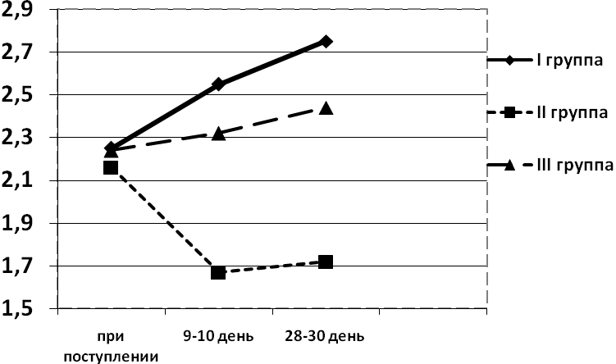
Рис. 2. Уровень индекса гигиены у больных трёх групп в динамике лечения.

При поступлении у всех больных отмечались отёчность десневых сосочков, гиперемия десны. Среднее значение РМА индекса, характеризующего выраженность воспалительных явлений в пародонте, до лечения соответствовало средней степени тяжести гингивита и составляло 46,7±1,7%. Значение пародонтального индекса было 4,78±0,09, что соответствует тяжёлой степени пародонтита. У больных I группы в динамике лечения об обострении воспалительного процесса свидетельствовало увеличение отека и гиперемии десны, что подтверждено значениями PMA индекса на 29-30 день лечения, которые увеличились в среднем в 1,5 раза и соответствовали тяжёлой степени гингивита. Прогрессирование воспалительно-деструктивных процессов в тканях пародонта в период иммобилизации двучелюстными назубными шинами подтверждено значением ПИ I группы, которое возросло на 38% на 29-30 день лечения. Несмотря на проводимую антибактериальную терапию, снятие назубных отложений перед шинированием, травмирующее действие назубных шин и затруднение при чистке зубов в период иммобилизации нижней челюсти способствовали сохранению острых воспалительных явлений на уровне тканей пародонта. Во II группе среднее значение PMA индекса на 29-30 день лечения снизилось в 1,7 раз и соответствовало лёгкой степени гингивита, что свидетельствует об уменьшении острых явлений воспаления на уровне тканей пародонта на фоне снятия назубных отложений, возможности проведения индивидуальной гигиены полости рта в полном объёме и проводимой антибактериальной терапии. В III группе больных достоверных изменений значения РМА индекса не выявлено. Не было выявлено прогрессирования деструктивных процессов на уровне тканей пародонта во II и III группах, о чем свидетельствуют отсутствие достоверных изменений ПИ к 29-30 дню лечения.
Изменение индекса Фукса, значение которого при поступлении в среднем составило 0,27±0,03, было отмечено только в I группе больных, где оно уменьшилось на 0,05 к 29-30 дню лечения. Это свидетельствует о прогрессировании убыли костной ткани в период иммобилизации. В этой же группе было выявлено увеличение глубины пародонтальных карманов на 1 мм и увеличение подвижности зубов, в то время как во II и III группах глубина пародонтальных карманов не изменилась, так же не было выявлено увеличения подвижности зубов. По всей видимости, это объясняется травмирующим воздействием проволочных лигатур, фиксируемых в области шеек зубов в период иммобилизации двучелюстными назубными шинами.
Анализируя данные клинического исследования, следует подчеркнуть, что у лиц хроническим генерализованным пародонтитом тяжёлой степени при переломах нижней челюсти, которым выполнялась иммобилизация нижней челюсти двучелюстными назубными шинами (I группа) отмечалось прогрессирование явлений воспаления тканей пародонта. У больных II группы обследования, которым выполнялась операция остеосинтез без межчелюстной фиксации, отсутствие травмирующего влияния на ткани пародонта, привело к уменьшению острых воспалительных явлений. У больных III группы, которым применялась межчелюстная фиксация на титановых винтах, нами не было выявлено прогрессирования воспалительных и деструктивных процессов на уровне тканей пародонта, что отразилось на течении заживления переломов нижней челюсти.
Уровень провоспалительных цитокинов ИЛ-1β, ИЛ-8, ИЛ-18 в содержимом пародонтальных карманов больных в обследуемых группах был существенно повышен в первые дни после травмы по сравнению с группой контроля. Так же мы отмечали повышение уровня противовоспалительного цитокина ИЛ-4 при поступлении, что отражает одновременный запуск воспалительного процесса и механизмов репарации. Содержание ИЛ-10, который является ингибитором провоспалительных цитокинов ИЛ-1β, ИЛ-8, снижалось у больных с переломами нижней челюсти при хроническом генерализованном пародонтите. Так же был снижен уровень противовоспалительного ИЛ-17 в содержимом пародонтальных карманов. Наблюдаемый нами дисбаланс цитокинов содержимого при поступлении, вероятно, является отражением обострения хронического генерализованного пародонтита, а так же первичной реакцией организма на травму, характеризующейся процессами разрушения клеток и структур, составляющих кость, острой воспалительной реакцией на повреждение ткани.
При сравнении уровня цитокинов трёх групп обследуемых больных в динамике нами выявлены существенные различия. В таблице 1 представлен уровень цитокинов содержимого пародонтальных карманов у больных с переломами нижней челюсти на фоне хронического генерализованного пародонтита тяжёлой степени при иммобилизации нижней челюсти различными способами.

Таблица 1
Уровень цитокинов (пг/мл) в содержимом пародонтальных карманов больных в группах с различными способами иммобилизации (медиана, интерквартильный размах)
Группы  ИЛ | Двучелюстные назубные шины  (I группа), n=30 |  |  | Операция остеосинтез без дополнительной межчелюстной фиксации (II группа), n=20 |  |  | Межчелюстная фиксация на титановых винтах  (III группа), n=20 |  |  | Контроль-ная группа,n=20
Группы  ИЛ | при поступле-нии | на 9-10 день | на 28-30 день | при поступле-нии | на 9-10 день | на 28-30 день | при поступле-нии | на 9-10 день | на 28-30 день | Контроль-ная группа,n=20
ИЛ-1β | 60,8  [45,1;90,6]* | 63,0  [60,7;100,7]*■ | 89,4  [80,6;110,8]*#● | 67,1  [43,7;93,6]* | 79,35  [65,7;100,8]*■ | 48,7  [24,6;78,4]*■● | 61,3  [54,3;67,9]* | 69,65  [58,9;78,9]*■ | 44,5  [34,5;54,8]*■● | 7,15  [4,75;8,85]
ИЛ-8 | 45,69  [23,57;64,57]* | 52,09  [33,8;67,82]*# | 52,6  [45,8;65,49]*#◙ | 41,2  [23,1;62,48]* | 39,37  [22,07;52,07]*◙ | 13,89  [8,95;21,38]*◙◘ | 46,15  [32,61;69,98]* | 50,05  [43,97;76,54]*■ | 18,49  [13,29;23,47]*■● | 11,09  [7,55;13,15]
ИЛ-4 | 142,2  [74,02;188,3]* | 78,3  [36,0;100]*# | 10,02  [6,2;34,2]*#● | 135  [48,02;168,04]* | 172,1  [16;178,2]*■ | 243,0  [188,0;254,4]*■● | 149,01  [94,2;188,0]* | 116,6  [79,6;150,02]*■ | 180,6  [179,6;216,2]*■● | 14,01  [12,4; 26,6]
ИЛ-10 | 1,5  [0,8;2,8]* | 0,8  [0,7;1,5]*# | 0,4  [0,2;0,9] *#● | 1,38  [0,23;1,8] * | 1,55  [0,3;1,7] *■ | 2,2  [1,2;3,8] *■● | 1,2  [0,4;1,8] * | 2,6  [1,9;3,3] *■ | 3,3  [2,9;3,6] *■● | 3,1  [2,2;3,9]
ИЛ-17 | 5,85  [3,8;6,5]* | 2,25  [1,1;4,1] *# | 1,15  [0;1,97] *#● | 6,40  [2,90; 8,10] * | 6,40  [6,10;8,10] *■ | 10,30  [6,50;13,11] ● | 5,95  [3,80;10,20] * | 7,10  [5,10;10,20] *■ | 10,20  [7,10;12,60] #● | 10,83  [7,50;13,70]
ИЛ-18 | 5,45  [2,11;6,30]* | 6,37  [5,01;8,68] *# | 9,25  [5,99;13,90]*#● | 5,46  [2,0;6,50] * | 2,80  [0,78;4,99] *# | 1,60  [0,50;2,90] *#● | 5,45  [2,11;6,30] * | 5,10  [1,5;7,10] *■ | 2,08  [1,5;5,00] *#● | 0,55  [0;1,50]
*- достоверные различия с контрольной группой (р< 0,05) #- достоверные различия по сравнению с группой больных при поступления (р< 0,05) ■-не выявлено достоверных различий по сравнению с группой больных при поступления (р> 0,05)●- достоверные различия по сравнению с группой больных на 9-10 день лечения (р< 0,05) ◙- не выявлено достоверных различий по сравнению с группой больных на 9-10 день лечения (р> 0,05)
Из таблицы 1 видно, что при иммобилизации нижней челюсти двучелюстными назубными шинами уровень провоспалительных цитокинов (ИЛ-8, ИЛ-18) нарастает на 9-10 день, а уровень ИЛ-1β на момент снятия шин. Указанные изменения свидетельствуют о нарастании воспалительных явлений на уровне тканей пародонта при наличии консолидации отломков. В группе больных, у которых использовался хирургический метод лечения (остеосинтез без дополнительной межчелюстной фиксации) отмечалась тенденция к нормализации уровня провоспалительных цитокинов к 28-30 дню, однако показатели не достигали показателей группы контроля. У больных с переломами нижней челюсти при хроническом генерализованном пародонтите при иммобилизации нижней челюсти с использованием межчелюстной фиксации на титановых винтах на 9-10 день лечения содержание провоспалительных цитокинов ИЛ-1β, ИЛ-8 в содержимом пародонтальных карманов нарастает, а на момент удаления титановых винтов на 28-30 день их содержание было ниже, чем при поступлении. Концентрация ИЛ-18 в динамике лечения уменьшается. У больных с переломами нижней челюсти на фоне хронического генерализованного пародонтита тяжёлой степени при иммобилизации нижней челюсти двучелюстными назубными шинами мы отметили значительное снижение содержания противовоспалительных цитокинов (ИЛ-4, ИЛ-10, ИЛ-17) на 9-10 и 28-30 день лечения. В группе больных, у которых использовался хирургический метод лечения (остеосинтез без дополнительной межчелюстной фиксации) выявлена тенденция к нормализации уровня противовоспалительных цитокинов к 28-30 дню, при этом концентрация ИЛ-4 на 28-30 день лечения превысила показатели здоровых людей. У больных с переломами нижней челюсти при хроническом генерализованном пародонтите в случае иммобилизации нижней челюсти с использованием межчелюстной фиксации на титановых винтах уровень противовоспалительных цитокинов (ИЛ-4, ИЛ-10, ИЛ-17) возрастает. На рисунке 3 представлен уровень про- и противовоспалительных цитокинов в содержимом пародонтальных карманов у больных трёх групп на 28-30 день лечения.
Таким образом, при изучении данных цитокинового статуса содержимого пародонтальных карманов у больных с переломами нижней челюсти при хроническом генерализованном пародонтите в динамике ортопедического лечения с использованием назубных шин нами выявлено прогрессирование воспалительно-деструктивных процессов, переход хронического воспалительного процесса в стадию обострения с преобладанием дегенеративных изменений в области пародонтальных карманов. При хирургическом лечении, остеосинтезе без межчелюстной фиксации, а так же при иммобилизации нижней челюсти с помощью межчелюстной фиксации на титановых винтах явления воспаления уменьшились к моменту консолидации перелома.

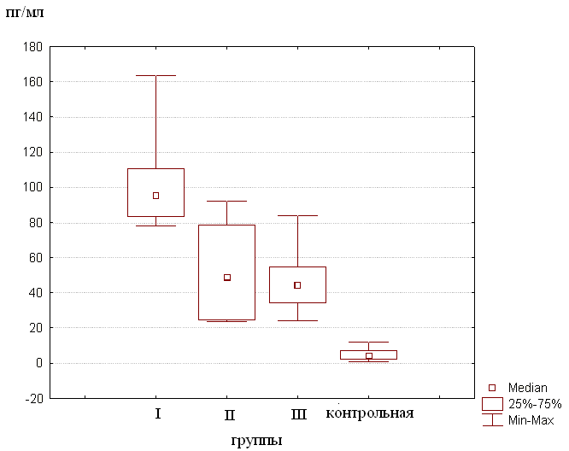  ИЛ-1β | 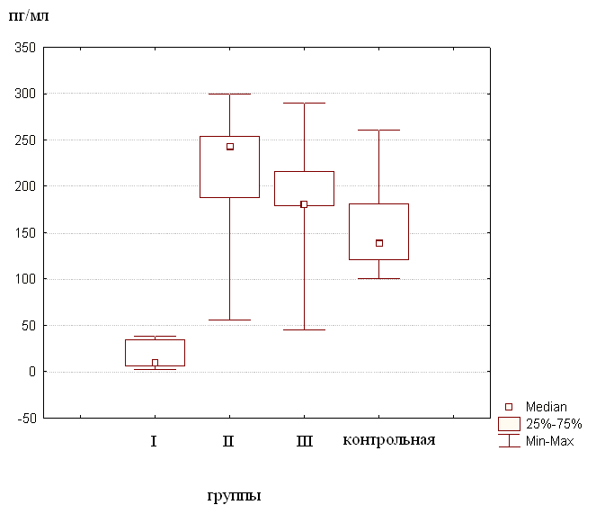  ИЛ-4
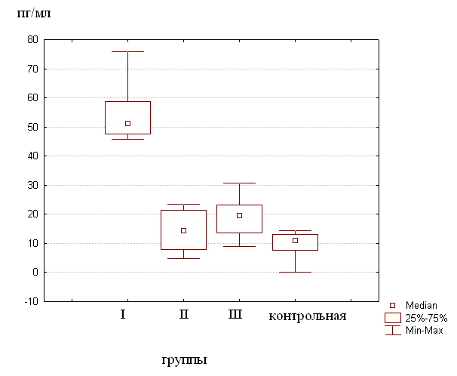  ИЛ-8 | 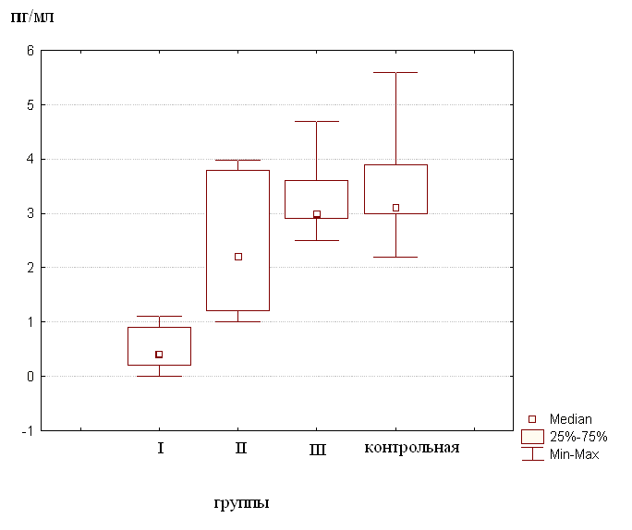  ИЛ-10
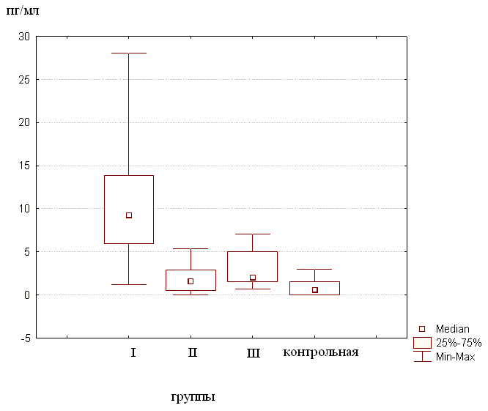  ИЛ-18 | 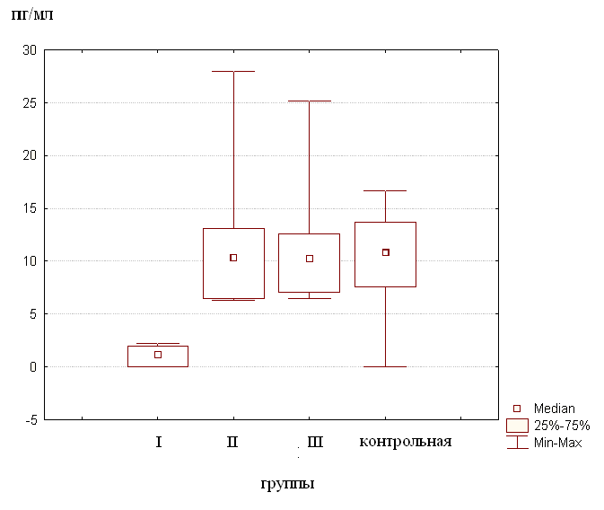  ИЛ-17
Рис. 3 Уровень цитокинов в содержимом пародольных карманов больных трёх групп на 28-30 день лечения.
Разработан способ диагностики прогрессирования деструкции костной ткани у больных хроническим генерализованным пародонтитом (имеется рац. предложение № 2908 от 15.06.2012; заявка на изобретение, приоритетная справка № 2012107156 от 27.02.12). Нами предложен метод, при котором определяют изменение уровня с-концевых телопептидов (тест-система Serum Cross-Laps) в экссудате пародонтальных карманов больных хроническим генерализованным пародонтитом в динамике лечения. Установлено, что при снижении уровня с-концевых телопептидов в содержимом пародонтальных карманов больных замедляются деструктивные процессы в тканях пародонта. У больных с переломами нижней челюсти при хроническом генерализованном пародонтите при поступлении мы выявили повышение уровня с-концевых телопептидов по сравнению с группой контроля в среднем в 2,5 раза (до 0,55 нг/мл), что обусловлено прогрессированием деструкции костной ткани пародонта, а так же первичной реакцией на травму, характеризующейся процессами разрушения клеток и структур, составляющих кость. При этом у трёх групп показатели достоверно не отличались между собой. В ходе лечения были выявлены значимые различия. Так, на 28-30 день лечения в I группе больных показатель уровня c-концевых телопептидов в содержимом пародонтальных карманов увеличился на 70% по сравнению с данными при поступлении, и превышал показатель группы контроля более чем в три раза. Уровень c-концевых телопептидов II и III групп больных к 28-30 дню лечения приблизился к уровню группы контроля. Полученные данные свидетельствуют об уменьшении активности костной резорбции на уровне тканей пародонта у больных II и III групп, а так же об усилении деструктивных процессов на уровне тканей пародонта в I группе больных на момент снятия назубных шин, несмотря на образование первичной костной мозоли у большинства из обследованных больных данной группы. В таблице приведен уровень c–концевых телопептидов у больных трёх групп на 28-30 день лечения.

Таблица 2
Содержание c–концевых телопептидов (нг/мл) у больных трёх групп на 28-30 день лечения (медиана, интерквартильный размах)

Группы | I группа | II группа | III группа | Контрольная группа
Уровень с концевых телопептидов (нг/мл) | 0,94  [0,9;1,02] | 0,35  [0,25;0,5] | 0,4  [0,25;0,6] | 0,29  [0,13;0,5]
по сравнению с группой контроля | p<0,05 | p>0,05 | p>0,05
по сравнению с I группой |  | p<0,05 | p<0,05
по сравнению со II группой |  |  | p>0,05

У больных с переломами нижней челюсти на фоне хронического генерализованного пародонтита тяжёлой степени во всех обследованных группах в первые дни после травмы отмечались изменения клеточного состава содержимого пародонтальных карманов по сравнению со здоровыми людьми. Количество нейтрофильных лейкоцитов при поступлении было значительно повышено по сравнению с группой контроля, при этом большая часть клеток была полностью разрушена. Во всех цитограммах встречалась микробная флора: кокки в большом количестве, мицелий грибка, нити типа лептотрикса, палочки. Количество эпителиальных клеток в цитограммах обследованных больных с переломами нижней челюсти на фоне хронического генерализованного пародонтита до начала лечения так же отличалось от группы здоровых людей. Патологический сдвиг эпителиальной популяции клеток содержимого пародонтальных карманов характеризовался увеличением в мазках эпителиоцитов с признаками дистрофии, деструкции, а так же клеток, агрегированных в пласты на фоне уменьшения общего их числа. Обострение воспалительного процесса на уровне тканей пародонта, а так же острый воспалительный процесс в месте перелома нижней челюсти, который сопровождается экссудацией и эмиграцией клеточных элементов крови в первые три дня после травмы объясняют полученные данные цитограмм. При дальнейшем исследовании у больных трёх групп получены существенные отличия в данных цитограмм, которые приведены ниже в таблице 3.
Таблица 3
Клеточный состав содержимого пародонтальных карманов больных с переломами нижней челюсти при хроническомгенерализованном пародонтите тяжёлой степени на 28-30 день при различных методах лечения (M±m%)
Клеточные элементы |  | Контрольная группа,n=20 | I группа, n=30 | II группа, n=20 | III группа, n=20
Нейтрофилы | Всего клеток | 28,62±0,56 | 69,02±2,12* | 52,03±0,32*● | 58,05±1,23*●■
Нейтрофилы | с признаками лизиса | 3,62±0,02 | 32,02±0,23 | 20,02±0,04 | 23,52±0,67
Моноциты | Всего клеток | 1,24±0,04 | 6,82±0,03* | 4,89±0,06*● | 5,12±0,01*●■
Моноциты | с признаками лизиса | 0,50±0,01 | 5,12±0,06 | 2,22±0,02 | 2,73±0,03
Лимфоциты | Всего клеток | 1,62±0,03 | 6,29±0,03* | 4,52±0,02*● | 5,12±0,56*●■
Лимфоциты | с признаками лизиса | 0,62±0,01 | 4,13±0,02 | 4,13±0,05 | 2,82±0,02
Эпителиоциты | Всего клеток | 65,6±0,56 | 16,87±3,21* | 38,87±1,16*● | 33,91±1,54*●■
Эпителиоциты | с признаками дистрофии | 6,4±0,18 | 13,61±0,23 | 28,78±0,76 | 23,02±0,23
Эпителиоциты | с признаками  деструкции | 5,8±0,38 | 7,71±0,67 | 9,02±0,32 | 7,04±0,48
* - достоверно по сравнению с группой контроля (р< 0,05), ● - достоверно по сравнению с Iгруппой больных (р < 0,05), ■ - достоверно по сравнению с IIгруппой больных (р < 0,05)
Из таблицы 3 видно, что при изучении цитограмм содержимого пародонтальных карманов больных с переломами нижней челюсти в сочетании с хроническим генерализованным пародонтитом, у которых для иммобилизации отломков использовалась межчелюстная фиксация на титановых винтах, отмечалось снижение количества нейтрофильных лейкоцитов содержимого пародонтальных карманов к 28-30 дню лечения, по сравнению с пациентами, для иммобилизации нижней челюсти которых использовались двучелюстные назубные шины. Однако их значения были выше, чем у больных, которым проводилось хирургическое лечение переломов. Количество клеток с признаками лизиса в цитограммах пациентов данной группы превышало показатели больных при хирургическом методе лечения, однако было существенно ниже, чем у больных, для иммобилизации отломков нижней челюсти которых использовали двучелюстные назубные шины. Количество эпителиоцитов в содержимом пародонтальных карманов у пациентов данной группы на 9-10 день и на 28-30 день лечения увеличилось. Явления дегенерации и дистрофии эпителиальной выстилки у данных больных существенно уменьшились по сравнению с началом лечения.
У больных с переломами нижней челюсти при хроническом генерализованном пародонтите тяжёлой степени в динамике ортопедического лечения с использованием назубных шин отмечено прогрессирование воспалительно-деструктивных процессов, переход хронического воспалительного процесса в стадию обострения с преобладанием дегенеративных изменений в области пародонтальных карманов, что, несомненно, негативно влияет и на течение заживления перелома. При хирургическом лечении, остеосинтезе без межчелюстной фиксации, острые явления воспаления уменьшаются, однако у данной группы больных, по нашим данным, наблюдается наибольшая доля гнойно-воспалительных осложнений переломов нижней челюсти. У больных с переломами нижней челюсти при хроническом генерализованном пародонтите в случае иммобилизации нижней челюсти с помощью межчелюстной фиксации на титановых винтах отмечается уменьшение острых воспалительных явлений в тканях пародонта и самый низкий процент осложнений перелома.

Алгоритм выбора метода иммобилизации у больных с переломами нижней челюсти при хроническом генерализованном пародонтите тяжёлой степени
С учётом проведённого нами исследования разработан алгоритм выбора метода иммобилизации отломков у больных хроническим генерализованным пародонтитом при переломах нижней челюсти (рац. предложение № 2866 от 15.06.11).
У больных с переломами нижней челюсти при хроническом генерализованном пародонтите тяжёлой степени необходимо:
- Исключить применение двучелюстных назубных шин.
- Если перелом нижней челюсти без смещения отломков или со смещением, устраняемым ручной репозицией, показана межчелюстная фиксация на титановых винтах
- Если перелом нижней челюсти со смещением отломков, не устраняемым ручной репозицией, показана операция остеосинтез без межчелюстной фиксации.
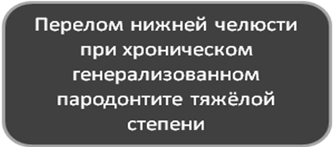

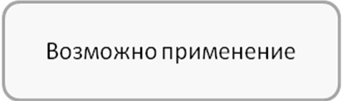

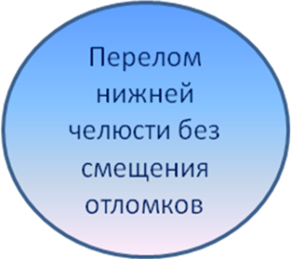


Из предложенного алгоритма видно, что расширены показания к консервативному лечению больных с переломами нижней челюсти при хроническом генерализованном пародонтите тяжёлой степени, что позволяет снизить число гнойно-воспалительных осложнений.
Выводы
- У больных с переломами нижней челюсти при хроническом генерализованном пародонтите тяжёлой степени наибольшее количество гнойно-воспалительных осложнений переломов отмечено при применении хирургического метода лечения (в 3 раза выше, чем у больных при межчелюстной фиксации на титановых винтах, и в 1,5 раза больше, чем при использовании назубных шин).
- Наибольшее прогрессирование воспалительно-деструктивных процессов в тканях пародонта наблюдалось при использовании для иммобилизации отломков больных с переломами нижней челюсти при хроническом генерализованном пародонтите тяжёлой степени назубных шин с межчелюстной резиновой тягой, о чем свидетельствует увеличение пародонтальных индексов (РМА - в 1,5 раза, ПИ - в 1,4 раза). При хирургическом методе иммобилизации и в случае межчелюстной фиксации на титановых винтах на 28-30 сутки отсутствует прогрессирование деструктивных процессов в тканях пародонта.
- Применение назубных шин с межчелюстной резиновой тягой у больных хроническим генерализованным пародонтитом тяжёлой степени при переломах нижней челюсти приводит к нарастанию дисбаланса цитокинов и ухудшению цитологического состава содержимого пародонтальных карманов в динамике лечения. При использовании хирургического метода лечения и межчелюстной фиксации на титановых винтах у данной категории больных отмечалась тенденция к нормализации показателей цитокинового профиля и клеточного состава пародонтальных карманов.
- Разработан метод диагностики прогрессирования резорбции костной ткани пародонта по уровню с-концевых телопептидов, образующихся при деградации коллагена 1-го типа. Применение назубных шин с межчелюстной резиновой тягой у больных при переломах нижней челюсти на фоне хронического генерализованного пародонтита тяжёлой степени приводит к повышению уровня с-концевых телопептидов на 70% по сравнению с данными при поступлении, что в три раза выше, чем в группе контроля. При использовании хирургического метода лечения и межчелюстной фиксации на титановых винтах у данной категории больных уровень с-концевых телопептидов уменьшается в 1,5 раза и приближается к уровню группы контроля.
- Составленный алгоритм выбора метода иммобилизации у больных хроническим генерализованным пародонтитом тяжелой степени при переломах нижней челюсти позволяет выбрать оптимальный способ лечения, тем самым уменьшить прогрессирование воспалительно-деструктивных процессов в тканях пародонта, сузить показания к хирургическому лечению и снизить число гнойно-воспалительных осложнений переломов.
Практические рекомендации
- Обследование больных с переломами нижней челюсти при хроническом генерализованном пародонтите должно включать оценку состояния тканей пародонта.
- Выбор метода иммобилизации отломков у больных хроническим генерализованным пародонтитом тяжёлой степени должен осуществляться согласно предлагаемому алгоритму.
- Для определения активности процессов резорбции костной ткани пародонта, в том числе и у больных с переломами нижней челюсти, можно использовать определение уровня с-концевых телопептидов, образующихся при деградации коллагена 1-го типа, в экссудате пародонтальных карманов.
Список работ, опубликованных по теме диссертации
- Дудина Я.А. Выбор способа репозиции и иммобилизации отломков при переломах нижней челюсти / Я.А. Дудина // Материалы 69 научно-практической конференции студентов и молодых учёных Саратовского государственного медицинского университета: «Молодые учёные – здравоохранению региона». – Саратов: Изд-во СГМУ, 2008. – С. 362.
- Ляпина Я.А. Клинико-диагностическое значение исследования десневой жидкости пациентов хроническим генерализованным пародонтитом / Я.А. Ляпина, М.В. Фёдорова // Сборник научных работ молодых ученых „Молодые ученые — здравоохранению региона“, посвященный 100-летию СГМУ. – Саратов: Изд-во СГМУ, 2009. – С. 398.
- Влияние динамической магнитотерапии стоматологического комплекса КАП - "Пародонтолог", чрескожнойэлектронейростимуляции аппарата "Миоволна" и препарата "Траумель С" на систему гемостаза и регионарное кровообращение у больных с воспалительными заболеваниями пародонта при осложненных переломах нижней челюсти / Я.А. Ляпина, А.В. Лепилин, Ю.М. Райгородский и др. // Пародонтология: Научно-практический журнал для стоматологов. – Санкт-Петербург: Изд-во "Поли Медиа Пресс", 2009. – № 2. – С. 54-60.
- Ляпина Я.А. Цитокиновый профиль в динамике лечения больных хроническим генерализованным пародонтитом / Я.А. Ляпина, О.В. Прокофьева // Материалы межрегиональной научно-практической конференции студентов и молодых учёных с международным участием «Молодёжь и наука: итоги и перспективы». – Саратов: Изд-во СГМУ, 2009. – С. 81.
- Выбор метода иммобилизации отломков нижней челюсти у больных хроническим генерализованным пародонтитом/ Я.А. Ляпина, Н.Л. Ерокина, А.В. Лепилин и др. // Новые технологии в стоматологии и имплантологии: Труды Х Всероссийской научно-практической конференции с международным участием. – Саратов: Изд-во СГМУ, 2010. – С. 81.
- Цитоморфологические изменения содержимого пародонтальных карманов больных хроническим генерализованным пародонтитом при переломах нижней челюсти под влиянием двучелюстных назубных шин / Я.А. Ляпина, А.В. Лепилин, Н.Л. Ерокина и др. // Бюллетень Волгоградского научного центра РАМН: Ежеквартальный научно-практический журнал. – Волгоград: Изд-во ВолГМУ, 2010. – Т. 3. –С. 36-41.
- Влияние заболеваний пародонта и методов лечения больных на развитие гнойно-воспалительных осложнений переломов нижней челюсти / Я.А. Ляпина, А.В. Лепилин, Н.Л. Ерокина и др. // Сборник научных трудов по материалам международной научно-практической конференции: Научные исследования и их практическое применение. Современное состояние и пути развития 2010. – Одесса, 2010. – Т. 19. – С. 69-71.
- Ляпина Я.А. Степень консолидации отломков у больных хроническим генерализованным пародонтитом при переломах нижней челюсти / Я.А. Ляпина, О.В. Прокофьева. // Молодые учёные – здравоохранению: Материалы 71-й межрегиональной научно-практической конференции студентов и молодых учёных с международным участием, посвящённой 65-летию со Дня победы в Великой Отечественной войне. – Саратов: Изд-во СГМУ, 2010. – Ч. 2 – С. 199 – 200.
- Вакуумно-лазерная терапия в лечении больных пародонтитом / Я.А. Ляпина, А,В. Лепилин, Н.Л. Ерокина и др. // Материалы ХХХV Международной научно-практической конференции: Применение лазеров в медицине и биологии. – Харьков: Изд-во Харьковского нац. ун-та, 2011. – С. 68.
- Вегетативные реакции у больных с переломами нижней челюсти в динамики традиционного лечения / Я.А. Ляпина Я.А., А.В. Лепилин, Н.Л. Ерокина и др. // Материалы третьей всероссийской конференции «Современные аспекты профилактики стоматологических заболеваний»: научно-практический журнал «Dentalforum». – Москва: Изд-во МГМСУ, 2011. – № 5. – С. 69-71.
- Влияние различных методов иммобилизации на ткани пародонта у больных хроническим генерализованным пародонтитом при переломах нижней челюсти / Я.А. Ляпина, А.В. Лепилин, Н.Л. Ерокина и др. // Российский стоматологический журнал. – Москва: Изд-во «Медицина», 2011. – № 3. – С. 25-28.
- Профиль цитокинов в содержимом пародонтальных карманов у больных с переломами нижней челюсти при пародонтите / Я.А. Ляпина, А.В. Лепилин, Н.Л. Ерокина и др. // Материалы доклада научно-практической конференции «Обеспечение доступности современных лабораторных исследований: аналитические возможности, клинические потребности, организационно-экономические условия»: Клиническая лабораторная диагностика. – Москва, 2011. – № 9. – С. 6-7.
- Использование цитологических исследований пародонтальных карманов больных пародонтитом при переломах нижней челюсти для выбора метода иммобилизации / Я.А. Ляпина, Н.Л. Ерокина, А.В. Лепилин и др. // Саратовский научно-медицинский журнал. – Саратов: Изд-во СГМУ, 2011 – Т.7, № 4 –С. 905-909.
- Ляпина Я.А. Изменение состояния вегетативных реакций у больных с переломами нижней челюсти / Я.А. Ляпина, О.В. Прокофьева, Д.В. Ильин // Материалы 72-й межрегиональной научно-практической конференции студентов и молодых учёных с международным участием. – Саратов: Изд-во СГМУ, 2011. – Ч. 2 – С. 436.
- Переломы нижней челюсти у больных пародонтитом / Я.А. Ляпина, А.В. Лепилин, Н.Л. Ерокина и др. // Челюстно-лицевая хирургия и хирургическая стоматология. Научно-практический рецензируемый журнал. – Москва: Изд-во «Медицинское информиционное агентство», 2011 – № 1 – С.37.
- Алгоритм выбора метода лечения больных с переломами нижней челюсти при хроническомгенерализованном пародонтите / Я.А. Ляпина, А.В. Лепилин, Н.Л. Ерокина и др. // Материалы VIII научно-практической конференции «Современные методы диагностики, лечения и профилактики стоматологических заболеваний. Реабилитация жевательного аппарата с использованием искусственных опор». – Санкт-Петербург, 2011 – С 48-50.
- Лечение переломов челюстей: Учебно-методические рекомендации / А.В. Лепилин, Н.Л. Ерокина, Я.А. Ляпина и др. - Саратов: Изд-во СМУ, 2012. - 65 с.

Рационализаторские предложения
- Удостоверение №2866 от 15.06.2011 на рац. предложение. Алгоритм выбора метода лечения больных с переломами нижней челюсти при хроническом генерализованном пародонтите / Я.А. Ляпина, А.В. Лепилин, Н.Л. Ерокина; СарГМУ.
- Удостоверение №2908 от 15.06.2012 на рац. предложение. Способ оценки прогрессирования резорбции костной ткани пародонта / Я.А. Ляпина, А.В. Лепилин, Н.Л. Ерокина; СарГМУ.

